Конкурс «ВОЙНА ГЛАЗАМИ ДЕТЕЙ!»
«Война глазами детей!»
Это коллективная наша работа ко Дню Победы. Она посвящяется всем погибшим, которые защищали нашу Родину от фашистов. Мы с детьми заранее сделали заготовки из цветных салфеток (путем скручивания, затем вырезали нужные нам картинки (солнышко, голубей,шары,звезду и вечный огонь и приступили к работе. Кто-то наклеивал голубей из белых салфеток (заготовок, кто-то вечный огонь и так далее. 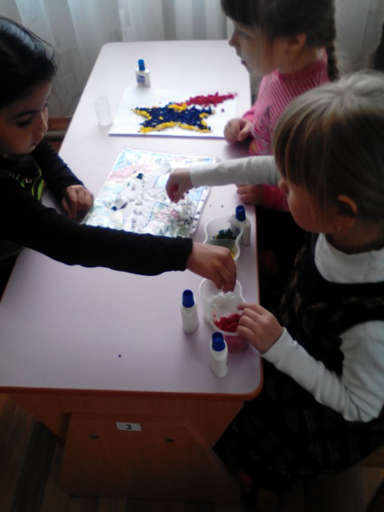
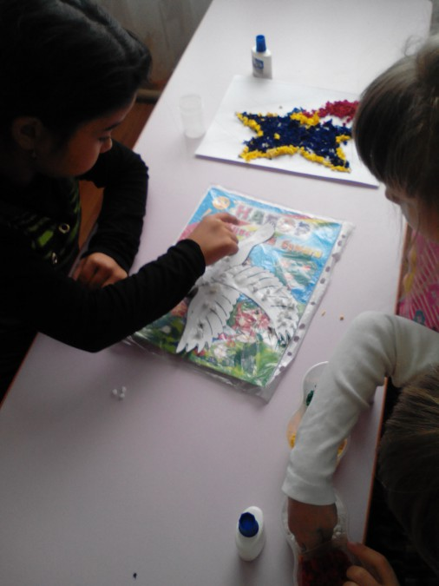
И во, что у нас получилось. Мы повесили все это на стенгазету, слова на шары подбирали дети. 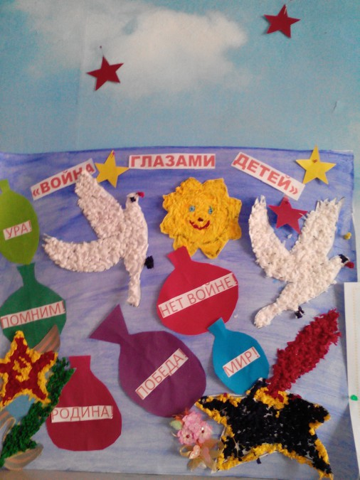
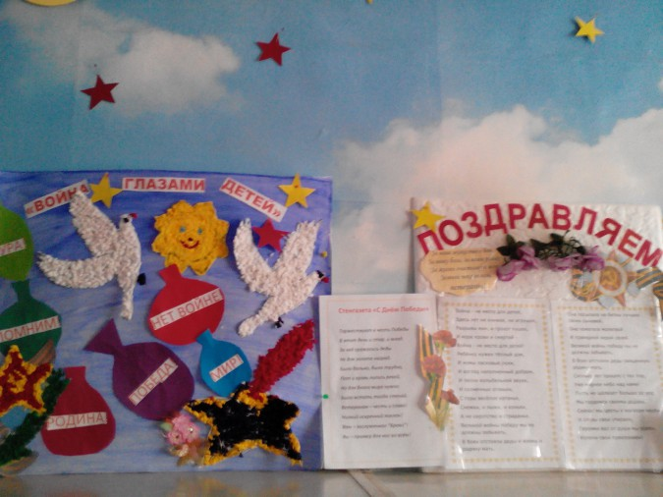

Мы не хотим войны! Мы за мир на всей планете!
А еще мы сделали кораблики, написали на них имена наших дедов и прадедов погибших на войне. Красиво их оформили и передали их взрослым, которые должны были пустить их в море. 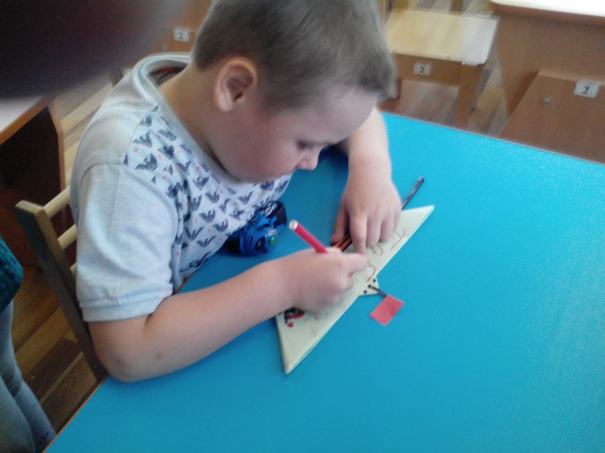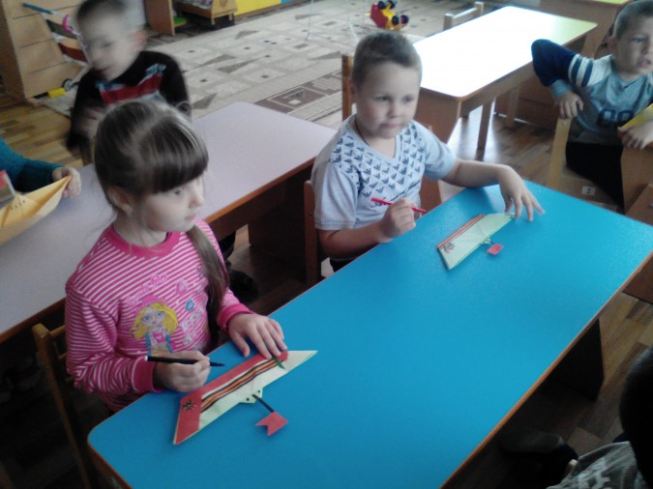
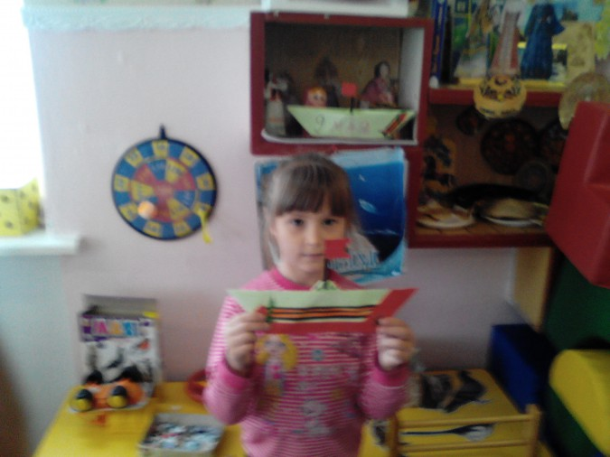
Мы с уважением относимся ко всем пожилым людям, которые пережили весь тот ужас, надеясь, чтобы это вновь больше никогда в жизни не повторилось. НИКОГДА! Мы хотим жить под мирным небом!
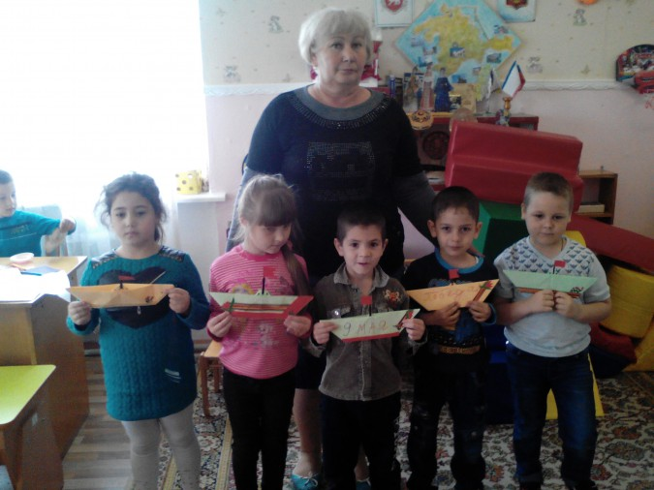
Вечная им слава!

